TRƯỜNG TRUNG HỌC CƠ SỞ

VĂN LANG

**TỔ KHOA HỌC TỰ NHIÊN**

**CÂU HỎI TRĂC NGHIỆM ÔN TẬP KIỂM TRA CUỐI KÌ 1**

**CHỦ ĐỀ 2: PHÂN TỬ**

**Câu 1.** Phân tử nước gồm một nguyên tử oxygen liên kết với hai nguyên tử hydrogen. Nước là:

1. Một đơn chất
2. **Một hợp chất**
3. Một hỗn hợp
4. Một nguyên tố hóa học

**Câu 2.**Phát biểu nào sau đây đúng?

A. Phân tử luôn là đơn chất.

B. Phân tử luôn là hợp chất.

C. Phân tử luôn là hỗn hợp.

**D. Phân tử có thể là đơn chất hoặc hợp chất.**

**Câu 3.**Đá vôi có thành phần chính là calcium carbonate. Phân tử calcium carbonate gồm một nguyên tử calcium, một nguyên tử carbon và ba nguyên tử oxygen. Khối lượng phân tử calcium carbonate là (biết khối lượng nguyên tử của các nguyên tố: Ca = 40 amu, C = 12 amu, O = 16 amu)

A. 68 amu.

B. 84 amu.

**C. 100 amu.**

D. 133 amu.

**[Câu 4.](https://vietjack.online/cau-hoi/904501/phan-tu-carbon-dioxide-duoc-cau-tao-tu-1-nguyen-tu-carbon-va-2-nguyen)** [Phân tử carbon dioxide được cấu tạo từ 1 nguyên tử carbon và 2 nguyên tử oxygen. Biết khối lượng nguyên tử carbon và oxygen lần lượt là 12 amu và 16 amu. Khối lượng phân tử của carbon dioxide là](https://vietjack.online/cau-hoi/904501/phan-tu-carbon-dioxide-duoc-cau-tao-tu-1-nguyen-tu-carbon-va-2-nguyen)

**A. 44 amu.**

B. 28 amu.

C. 40 amu.

D. 20 amu.

**Câu 5.**Cho các chất dưới đây:

(1) Khí ammonia tạo nên từ N và H.

(2) Phosphorus đỏ tạo nên từ P.

(3) Hydrochloric acid tạo nên từ H và Cl.

(4) Glucose tạo nên từ C, H và O.

(5) Kim loại sodium tạo nên từ Na.

Trong số các chất trên, có bao nhiêu đơn chất?

A. 5.

B. 4.

C. 3.

**D. 2.**

**Câu 6.**Cho mô hình phân tử calcium hydroxide:

Nhận định nào sau đây **SAI**?

1. 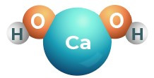Calcium hydroxide tạo bởi ba nguyên tố Ca, H và O.
2. Calcium hydroxide gồm 1 nguyên tử Ca, 2 nguyên tử O và 2 nguyên tử H.
3. **Calcium hydroxide có khối lượng phân tử là 57 amu.**
4. Calcium hydroxide là hợp chất.

**Câu 7.** Phân tử glucose được cấu tạo từ 3 nguyên tố: carbon, hydrogen, oxygen. Vậy Glucose là:

1. Đơn chất
2. **Hợp chất**
3. Kim loại
4. Phi kim

**Câu 9.** Chất nào sau đây có khối lượng phân tử lớn nhất?

Biết khối lượng nguyên tử của các nguyên tố: C = 12 amu, H = 1 amu, O = 16 amu, Na = 23 amu, Cl = 35,5 amu.

1. Carbon dioxide (gồm 1 C và 2 O).
2. Methane (gồm 1 C và 4 H).
3. **Sodium chloride (gồm 1 Na và 1 Cl).**
4. Nước (gồm 1 O và 2 H).

**Câu 10.** Vỏ nguyên tử khí hiếm thường có bao nhiêu electron ở lớp ngoài cùng?

|  |  |  |  |
| --- | --- | --- | --- |
| 1. **8** | 1. 6 | 1. 7 | 1. 2 |

**Câu 11.** Nguyên tử của nguyên tố nào sẽ có xu hướng nhường electron tạo thành ion dương?

|  |  |  |  |
| --- | --- | --- | --- |
| 1. Phi kim | 1. **Kim loại** | 1. Khí hiếm | 1. Halogen |

**Câu 12.** Chất nào sao đây được hình thành bởi liên kết ion?

|  |  |  |  |
| --- | --- | --- | --- |
| 1. H2 | 1. NH3 | 1. CO2 | 1. **CaO** |

**Câu 13.** Chất nào sau đây được **KHÔNG** thuộc hợp chất ion?

|  |  |  |  |
| --- | --- | --- | --- |
| 1. NaCl | 1. MgO | 1. **HCl** | 1. FeBr3 |

**Câu 14.** Dựa vào bảng tuần hoàn các nguyên tố hóa học, hãy xác định khi tham gia liên kết hóa học, nguyên tử N sẽ nhường hay nhận thêm bao nhiêu electron nữa để giống với nguyên tử khí hiếm gần nhất?

|  |  |
| --- | --- |
| 1. Nhường 5 e | 1. Nhận thêm 5 e |
| 1. **Nhận thêm 3 e** | 1. Nhường 3 e |

**Câu 15.** Phát biểu nào sau đây **SAI** về liên kết cộng hóa trị là…..

|  |
| --- |
| 1. **Liên kết cộng hóa trị là liên kết được hình thành bởi sự nhường hay nhận electron giữa hai nguyên tử**. |
| 1. Liên kết cộng hóa trị là liên kết được hình thành bởi sự dùng chung electron giữa hai nguyên tử. |
| 1. Liên kết cộng hóa trị thường là liên kết giữa hai nguyên tử phi kim. |
| 1. Chất có liên kết cộng hóa trị thường dễ bay hơi và kém bền với nhiệt |

**Câu 16**. Hình 1 dưới đây mô tả sự hình thành liên kết trong phân từ NH3, đáp án nào điễn đạt đúng như hình?

1. **Liên kết cộng hóa trị, nguyên tử N góp chung 3 electron với 3 nguyên tử H**.

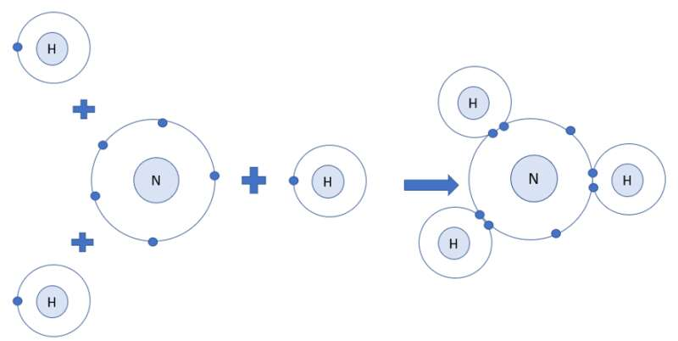

Hình 1

1. Liên kết ion, nguyên tử N nhường 3 electron cho 3 nguyên tử H.
2. Liên kết cộng hóa trị, nguyên tử N nhường 3 electron cho 3 nguyên tử H.
3. Liên kết ion, nguyên tử N góp chung 3 electron với 3 nguyên tử H

**Câu 17.** Dựa vào hình bên, chọn đáp án diễn đạt đúng sự hình thành liên kết trong phân tử NaCl?

1. 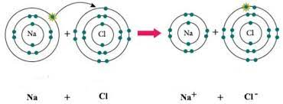Liên kết ion, nguyên tử Na nhận thêm 1 e để tạo thành ion âm Na -
2. **Liên kết ion, nguyên tử Na nhường 1 e cho nguyên tử Cl để tạo thành ion dương Na+**
3. Liên kết ion, nguyên tử Cl nhận thêm 1e để tạo thành ion dương Cl+
4. Liên kết cộng hoa trị, mỗi nguyên tử góp chung 1e.

**Câu 18.** Phát biểu nào sau đây đúng?

|  |
| --- |
| 1. Hợp chất ion và chất cộng hoá trị đều bền với nhiệt. |
| 1. Hợp chất ion và chất cộng hoá trị đều tan tốt trong nước. |
| 1. Khi các chất ion và chất cộng hoá trị tan trong nước đều tạo dung dịch có khả năng dẫn điện được. |
| 1. **Các chất ion luôn ở thể rắn.** |

**Câu 19.** Muối ăn NaCl là chất ion hay chất cộng hóa trị? Có tính chất như thế nào?

1. Là chất cộng hóa trị, dễ bay hơi, kém bền với nhiệt.
2. **Là chất ion, khó nóng chảy, tan trong nước tạo dung dịch dẫn điện.**
3. Là chất cộng hóa trị, luôn ở thể rắn, dễ bay hơi, kém bền với nhiệt.
4. Là chất ion, dễ nóng chảy, tan trong nước tạo dung dịch dẫn điện.

**Câu 20.** Phân tử khí Ozone được tạo thành từ 3 nguyên tử ozone liên kết với nhau. Công thức hóa học của phân tử khí ozone là:

|  |  |
| --- | --- |
| A. O | C. O2 |
| **B. O3** | D. 3O |

**Câu 21**. Con số biểu thị khả năng liên kết của nguyên tử nguyên tố này với nguyên tử của nguyên tố khác là:

|  |  |
| --- | --- |
| A. Số hiệu nguyên tử | C. Khối lượng nguyên tử |
| **B. Hóa trị** | D. Số proton |

**Câu 22**. Công thức hóa học của Aluminium oxide là Al2O3. Nhận định nào sau đây là **SAI**?

|  |
| --- |
| A. Aluminium oxide do hai nguyên tố Al, O tạo nên. |
| B. Trong một phân tử Aluminium oxide có hai nguyên tử Al, ba nguyên tử O. |
| **C. Khối lượng phân tử Aluminium oxide là 120 amu.** |
| D. Phân tử Aluminium oxide là hợp chất. |

**Câu 23**. Công thức hoá học của hợp chất tạo bởi Cr(III) và O (II) là:

|  |  |
| --- | --- |
| A. Cr3O2 | C. CrO2 |
| **B. Cr2O3** | D. CrO3 |

**Câu 24**. Công thức hóa học của hợp chất tạo bởi Al (III) với nhóm (OH) (I) là:

|  |  |
| --- | --- |
| **A. Al(OH)3** | C. Al(OH) |
| B. Al3(OH) | D. Al(OH3) |

**Câu 25.** Quặng sắt manhetit chứa Fe3O4 chứa hàm lượng % Fe bao nhiêu?

Biết khối lượng nguyên tử Fe là 56 amu, O là 16 amu.

|  |  |
| --- | --- |
| A. 48,3% | C. 70% |
| B. 77,7% | **D. 72,4%** |

**Câu 26**. Biết phân tử nitric acid gồm 1H, 1N, 3O. Công thức hóa học và khối lượng phân tử của hợp chất Nitric acid là:

|  |  |
| --- | --- |
| A. H2SO4 , 98 amu | **C. HNO3 , 63 amu** |
| B. HNO , 31 amu | D. HNO3 , 61 amu |

**Câu 27.** Trong hợp chất Calcium chloride có công thức hóa học là CaCl2, phần trăm nguyên tố Ca chiếm bao nhiêu?

|  |  |
| --- | --- |
| A. 63,04% | C. 63,96% |
| **B. 36,04%** | **D.** 36,96% |